## https://avatars.mds.yandex.net/i?id=4f08e62e4f6f2679ccce9b353a287904-5233315-images-thumbs&n=13

## *Учительница первая моя!*

## 18 мая 2021 го­да уш­ла из жиз­ни учи­тель на­чаль­ных клас­сов МКОУ «Кордюковская СОШ» - Бо­родастова Галина Сер­ге­ев­на. Образование – среднее. Окончила Верхотурский педкласс.

## Стаж педагогической работы 42 года. 1942 года рождения.

## Хороших учителей много, а любимый один. И любимый многими поколениями своих учеников. А их за многолетнюю педагогическую практику у  Галины Сер­ге­ев­ны набралось немало.

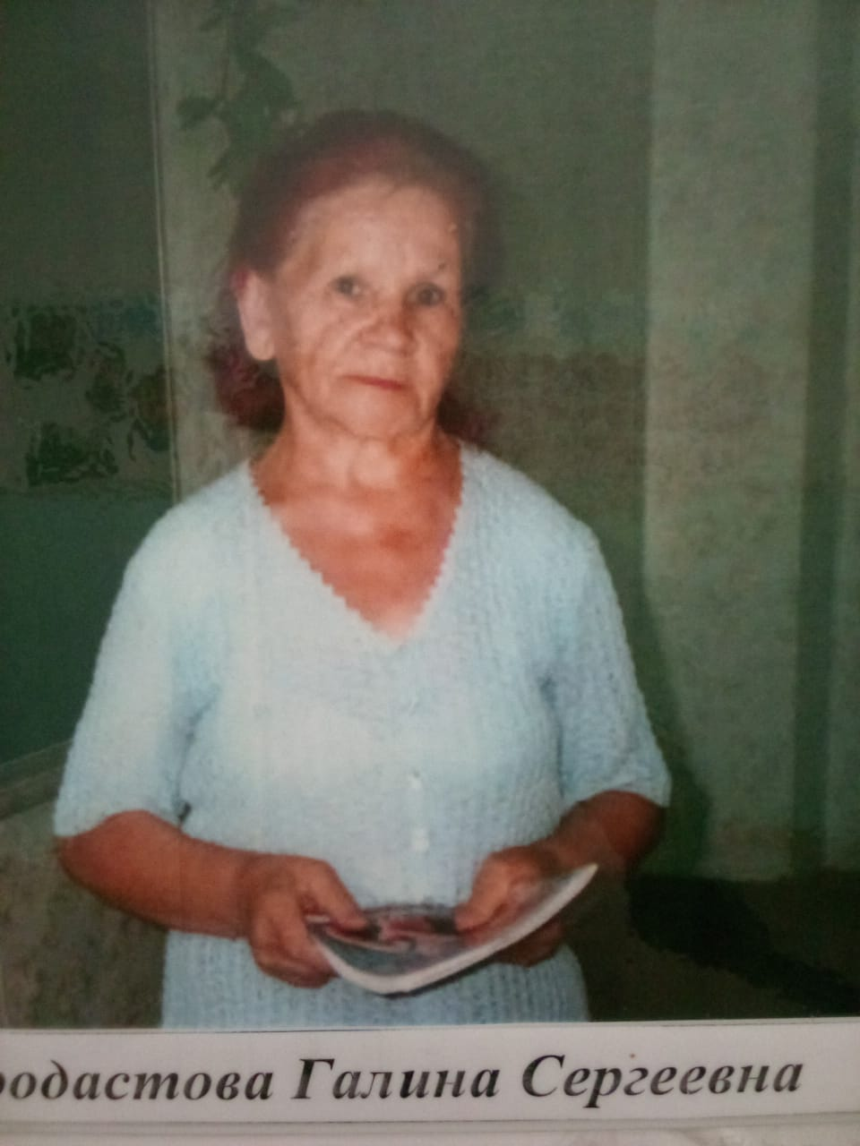

## Поэт К. Ибряев написал трогательные строчки о первой учительнице:

## *Ты помнишь, было вокруг*

## *Море цветов и звуков.*

## *Из теплых маминых рук*

## *Учитель взял твою руку*. И не только руку, но и маленькое доброе сердечко своего ученика. И целых четыре года учитель  будет бережно нести его по жизни, проявляя нежную материнскую заботу, учить юное создание азам науки и культуры, воспитывать из него будущего гражданина своей великой страны, заполняя аккуратным учительским почерком чистые странички его начинающейся человеческой биографии. А через четыре года всё начнётся сначала. Снова всё с чистого листа. Это — удел учителя начальной школы. И призвание. Всё это относится к Галине Сергеевне Бородастовой. Галина Сергеевна пришла работать в Белоглинскую среднею школу в 1980 году учителем начальных классов. Делу образования и воспитания детей посвятила всю свою жизнь. Её отличают мягкий, но настойчивый стиль работы прекрасные душевные качества: любовь к детям, своей профессии, мудрость, внимательность.    Любой урок  Галины Сер­ге­ев­ны, - это особая атмосфера, располагающая к учебной деятельности, атмосфера полного погружения в изучаемый материал. В своей работе она использовала возможности дифференцированного обучения, применяла на уроках раздаточный и дидактический материал. При отборе содержания методов и форм учебно-воспитательного процесса учитывала уровень подготовки развития учащихся, индивидуальные особенности, склонности обучаемых. Систематически уделяла внимание выработке навыков самостоятельной работе учащихся, как во время урока, так и при подготовке домашнего задания. Стремясь выявить интерес к предмету, использовала групповые и индивидуальные формы работы на уроке. Важнейшей целью учителя являлось привитие интереса к учению. Ее ученики владели прочными вычислительными навыками, успешно справлялись с задачами различной степени сложности.

## Учитель целенаправленно работала над совершенствованием навыков чтения обучающихся, её ребята читали осознанно, бегло, выразительно. Галина Сергеевна  добивалась от каждого выпускника 4 класса знания таблицы умножения и выполнения нормы техники чтения.

## Доброжелательная обстановка на уроке, спокойная беседа, внимание к каждому высказыванию, позитивная реакция на желание ученика выразить свою точку зрения, тактичное исправление допущенных ошибок, поощрение к самостоятельной мыслительной деятельности - вот некоторые из приёмов, которые она использовала в своей работе.

## Благодаря этому учащиеся классов, в которых работала Галина Сергеевна, показывали высокие стабильные результаты в учебной деятельности, получали прочные знания, и продолжали успешно учиться в среднем звене. Умела организовать ученический коллектив, целенаправленно управлять его деятельностью. Много внимания уделяла Галина Сергеевна воспитанию своих учеников. Она учила их быть добрыми, честными, чуткими, внимательными, тактичными. Коллективы ее классов всегда были дружные, трудолюбивые. е1 002

## За многолетний и добросовестный труд отмечена званием «Ветеран педагогического труда». Неоднократно награждалась грамотами Управления образования и школы.

## Простота общения, отзывчивость, скромность, исключительное трудолюбие, а ещё она лю­бящая ма­ма и ба­буш­ка – та­кой она ос­та­нет­ся в па­мяти всех, кто знал Галину Сергеевну.

## Воспоминания выпускников и коллег Галины Сергеевны:

## Морозова Наталья - выпуск 1990 год.

## *Галина Сергеевна первый учитель, с которым я шагнула в мир образования. Как сейчас помню: захожу в кабинет, сама трясусь вся – первый раз, в первый класс, понятно мое волнение… Галина Сергеевна, сказав мне пару слов, внушила что школа – это не страшно, наоборот, очень интересно и весело. До сих пор сохранила я эти ее слова в памяти, и продолжаю так считать. Уроки в начальной школе, благодаря ей, проходили быстро и увлекательно, дисциплина была на высоте. К каждому ученику она имела отдельный подход, к своей работе подходила с душой и по- матерински любила нас. Мне кажется очень важным, чтобы твои первые шаги в любом деле сопровождались мудрым, знающим свое дело наставником. Галина Сергеевна именно такой педагог.*

## Мызникова Лена-выпуск 1990 год.

## *Моя первая учительница. Это самый добрый и справедливый педагог. За четыре года, которые я провела с ней в школе, я многому научилась, да и не только я. Галина Сергеевна всегда направляла ученика, объясняла ему то, что ему непонятно, но никогда не делала ничего за него. Она всегда заинтересовывала нас чем-либо, делала все то, что нам нравилось, чтобы нам хотелось учиться, чтобы мы получали удовольствие от того, что мы делаем. На уроках она всегда справлялась со всеми учениками, исключительная была дисциплина, со всеми находила общий язык. Я очень рада, что именно она была моей первой учительницей.*

## *С Галиной Сергеевной я проработала в одном коллективе более 10 лет, — делится воспоминаниями Мызникова Татьяна Васильевна, учитель истории и обществознания.  – Это учитель «старой закалки». Классы, которые выпускала Галина Сергеевна отличались дисциплинированностью, умением работать на уроках, большим интересом к знаниям. Я училась у Галины Сергеевны умению понимать детей, улаживать конфликты, находить в каждом ребёнке хорошее.*